Medlemskab af Møllebanden.
Nye medlemmer:
Folk kan ikke melde sig ind før de er på listerne fra HR (Report no.19) og der kørt en opdatering af en fra bestyrelsen på Møllebandens hjemmesiden.
Er der stadig problemmer kan vi oprette dem under Umbraco.
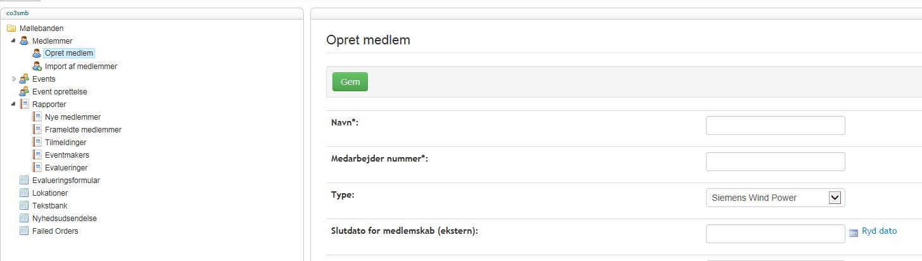
Genaktivering af medlemskab:
Altid bede om medarbejder nr. så vi er sikker på det er den rigtige som bliver genaktiveret. Gå ind under frameldte medlemmer, lav en søgning på medarbejder nr. og aktiver yderst til højre.
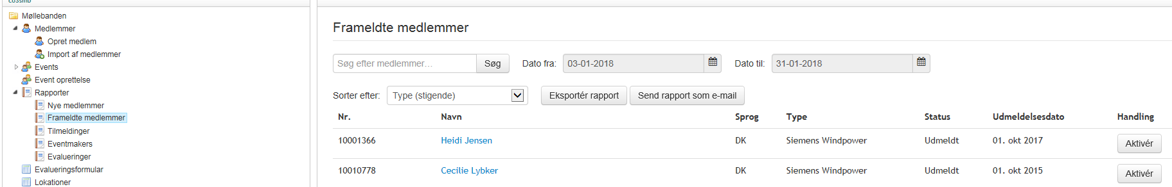
Kan de ikke huske deres adgangskode kan der sendes en ny ved at finde medlemmet og klikke på send password yderst til højre.
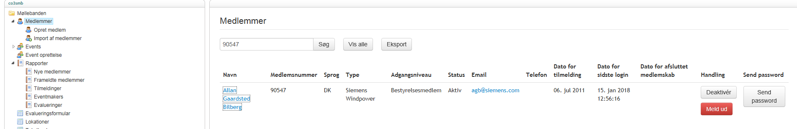

Er der andre ting som skal korrigeres klikkes der på navnet og der kan alt så korrigeres husk at afslutte med gem i bunden af siden.
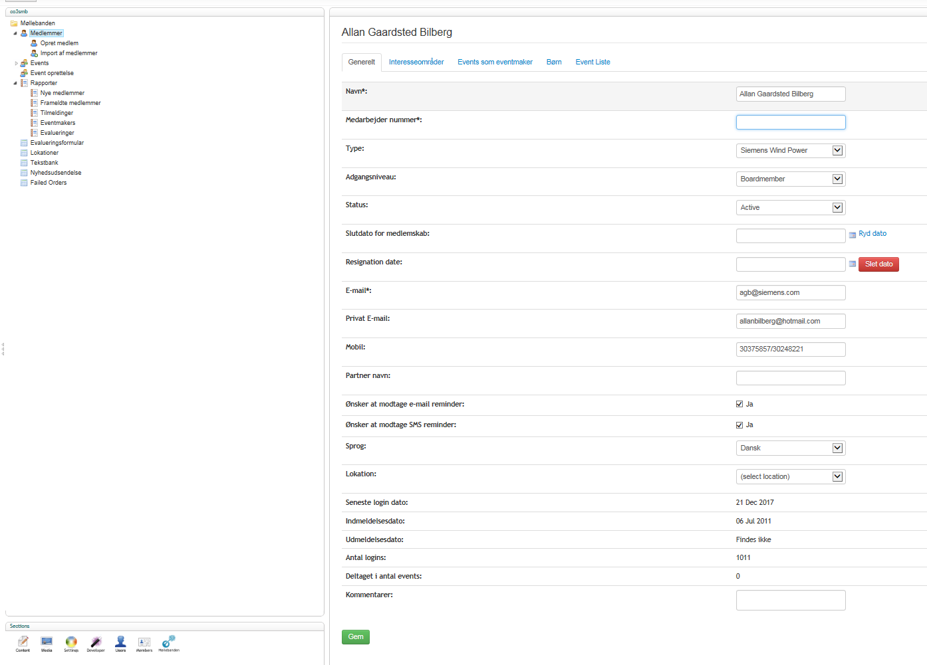
Udmeldelse af Møllebanden:
Kan ikke lade sig gøre.

